Église Saint-Léon IX
Samedi 5/dimanche 6 octobre 2019
27ème dimanche du temps ordinaire C

« Augmente en nous la foi ! »

Dans les lectures de ce jour, nous sommes invités à nous mettre dans une attitude d’espérance, c’est-à-dire d’attente active pour annoncer la venue du Seigneur. Nous n’avons pas à tirer gloire de nos actes, nous ne faisons que notre devoir, aidés en cela par l’Esprit-Saint.

CHANT D’ENTRÉE : Dieu nous éveille à la foi.
1. Dieu nous éveille à la foi,
Voici le jour que fit le Seigneur.
L’Agneau livré, guérit les pécheurs :
Il nous libère.
Jour d’allégresse, alléluia ! (bis)

2. Dieu nous convoque à la joie,
Voici le jour que fit le Seigneur.
Notre berger, Le Christ est vainqueur:
Il nous rassemble.
Jour d’allégresse, alléluia ! (bis)

3. Dieu nous invite au repas,
Voici le jour que fit le Seigneur.
L’amour donné, plus fort que nos peurs,
Ouvre au partage.
Jour d’allégresse, alléluia ! (bis)

1ère Lecture : livre du prophète Habacuc (1, 2-3 ; 2, 2-4)
« Le juste vivra par sa fidélité »

Psaume 94 (95) :
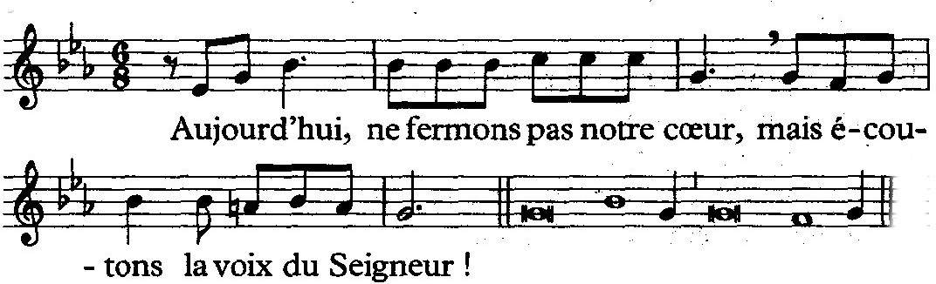

R/ : aujourd’hui, ne fermons pas notre cœur, mais écoutons la voix du Seigneur.
Venez, crions de joie pour le Seigneur,
acclamons notre Rocher, notre salut !
Allons jusqu’à lui en rendant grâce,
par nos hymnes de fête acclamons-le !

Entrez, inclinez-vous, prosternez-vous,
adorons le Seigneur qui nous a faits.
Oui, il est notre Dieu ;
nous sommes le peuple qu’il conduit.

Aujourd’hui écouterez-vous sa parole ?
« Ne fermez pas votre cœur comme au désert,
où vos pères m’ont tenté et provoqué,
et pourtant ils avaient vu mon exploit. »

2ème Lecture : 2ème lettre de saint Paul à Timothée (1, 6-8. 13-14)
« N’aie pas honte de rendre témoignage à notre Seigneur »

Acclamation de l’Évangile
Alléluia La parole du Seigneur demeure pour toujours ; c’est la Bonne Nouvelle qui vous a été annoncée. Alléluia.

Évangile : selon saint Luc (17, 5-10
« Si vous aviez de la foi ! »
En ce temps-là, les Apôtres dirent au Seigneur : « Augmente en nous la foi ! » Le Seigneur répondit : « Si vous aviez de la foi, gros comme une graine de moutarde, vous auriez dit à l’arbre que voici : “Déracine-toi et va te planter dans la mer”, et il vous aurait obéi.
Lequel d’entre vous, quand son serviteur aura labouré ou gardé les bêtes, lui dira à son retour des champs : “Viens vite prendre place à table” ? Ne lui dira-t-il pas plutôt : “Prépare-moi à dîner, mets-toi en tenue pour me servir, le temps que je mange et boive. Ensuite tu mangeras et boiras à ton tour” ? Va-t-il être reconnaissant envers ce serviteur d’avoir exécuté ses ordres ? De même vous aussi, quand vous aurez exécuté tout ce qui vous a été ordonné, dites : “Nous sommes de simples serviteurs : nous n’avons fait que notre devoir.” »

PRIÈRE UNIVERSELLE

R/ Oh ! Seigneur en ce jour, écoute nos prières.

APRÈS LA COMMUNION
Un grand champ à moissonner (T 90)

R/ : Un grand champ à moissonner, une vigne à vendanger,
Dieu appelle maintenant pour la récolte
Un grand champ à moissonner, une vigne à vendanger,
Dieu appelle maintenant ses ouvriers.

1. Vers la terre où tu semas le désir de la lumière :
Conduis-nous, Seigneur.
Vers les cœurs où tu plantas l’espérance d’une aurore :
Nous irons, Seigneur ! R/.

2. Vers la terre où tu semas le désir d’un monde juste :
Conduis-nous, Seigneur.
Vers les cœurs où tu plantas l’espérance d’une alliance :
Nous irons, Seigneur ! R/.

3. Vers la terre où tu semas le désir d’un monde libre :
Conduis-nous, Seigneur.
Vers les cœurs où tu plantas l’espérance d’une fête :
Nous irons, Seigneur ! R/.

4. Vers la terre où tu semas le désir de la rencontre :
Conduis-nous, Seigneur.
Vers les cœurs où tu plantas l’espérance d’un visage :
Nous irons, Seigneur ! R/.

-+-+-+-

